**«До последнего мгновения» -**

**вечер по творчеству В. Тихонова**

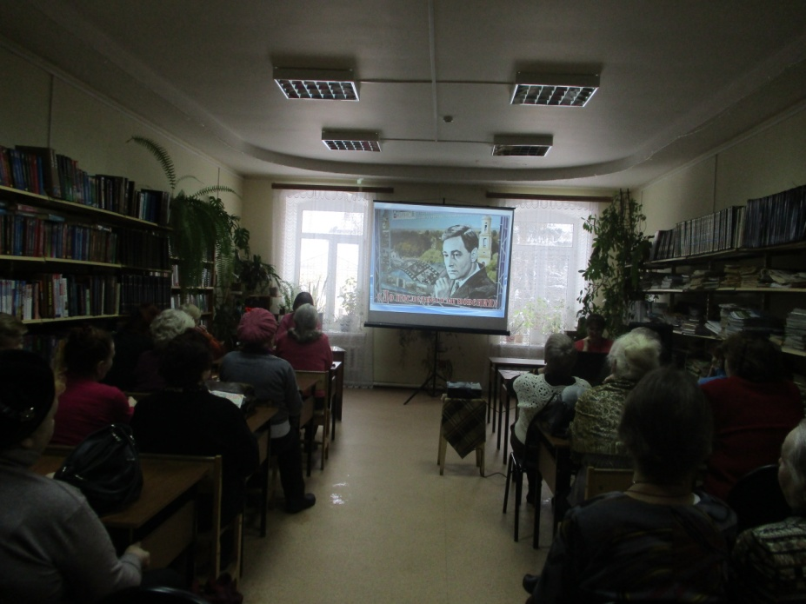Аристократ, интеллектуал, красавец, настоящий мужчина – таким предстает Вячеслав Тихонов перед нами в воспоминаниях многочисленных коллег, друзей и родных.

23 января 2018 года в уютном читальном зале библиотеки собрались участники литературного клуба «Образ» почитатели творчества великого актера.

Вячеслав Тихонов – символ советского кинематографа, один самых узнаваемых и любимых актеров на просторах российской земли. Он пережил Великую Отечественную войну и затем дошел до немыслимых высот славы, сыграв в культовых картинах советского и российского кино.

В этот вечер собравшиеся узнали много интересного о жизне и творчестве актера, увидели отрывки из кинофильмов в которых он снимался «Молодая гвардия», «Дело было в Пенькове», «Война и мир», «доживем до понедельника» и конечно же «Семнадцать мгновений весны» в роли Штирлица, которая принесла ему невиданную популярность. В этой работе Тихонов применил весь арсенал своих выразительных средств, использовав весь свой актерский талант, в результате Штирлиц стал поистине народным героем.

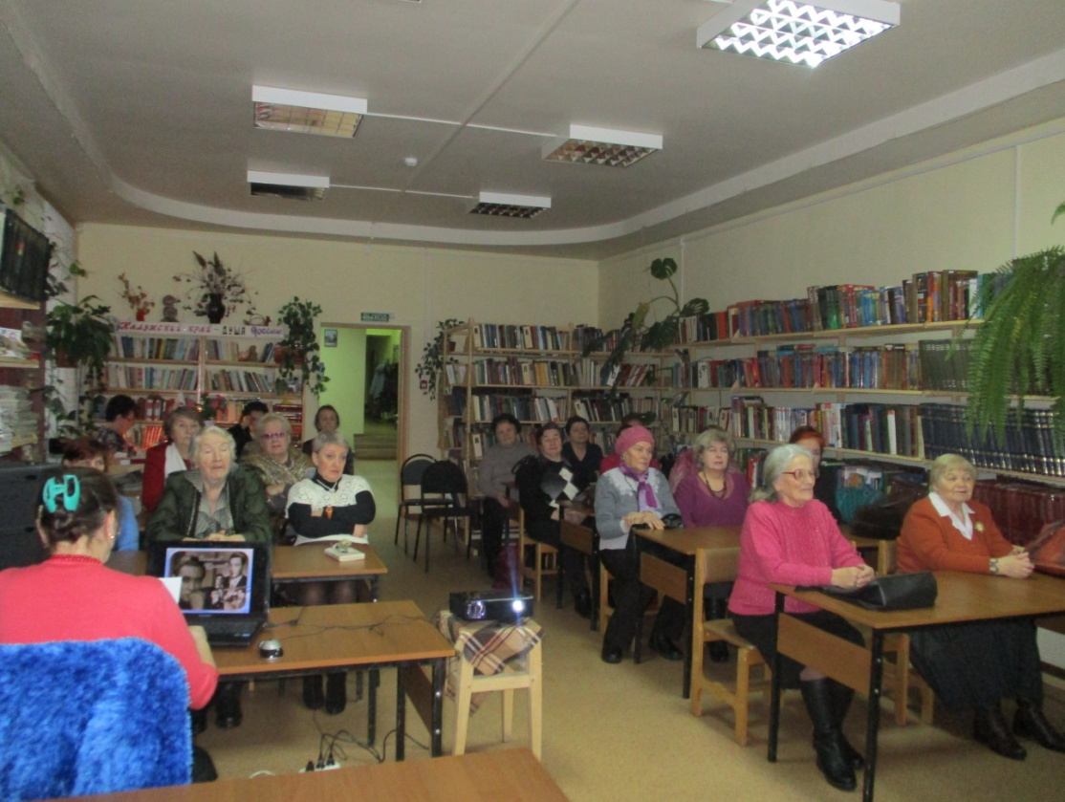В последующие годы Вячеслав Тихонов сыграл во многих замечательных фильмах «Белый Бим – черное ухо», «Утомленные солнцем», «Андерсен. Жизнь без любви» и другие, но многие из нас будут помнить его, как Штирлица.

Все мероприятия сопровождала мультимедийная презентация позволяющая зрителям увидеть семейные фото актера, кадры с киносъемок, видеоотрывки из фильмов, интервью.